Geschäftsstelle FV-O und KOV 72766 Reutlingen, den 13.10.2022
LRA Reutlingen Haydnstr 5-7
Kreisamt für nachhaltige Entwicklung Telefon: 07121/480-3327
-Grünflächenberatung- Fax- Nr.: 480-1809
E-Mail: gruenflaechenberatung@kreis-reutlingen.de

An die Mitglieder der Fachvereinigung Obstbau,
die Vorstände in Vertretung der örtlichen Obst- und Gartenbauvereine,
die Fachwarte im Landkreis Reutlingen und
die Teilnehmer der Fachwarte-Ausbildung 2022

Einladung zum 15. Schnitt-Tag in Gönningen
eine gemeinsame Veranstaltung von Fachvereinigung Obstbau und KOV

Sehr geehrte Damen und Herren,

der diesjährige Obstbaumschnitt-Tag findet in Reutlingen-Gönningen statt.
In der Region ist einer der Befalls-Schwerpunkte von Misteln. Auf einer beispielhaften Fläche werden wir das Ausmaß ansehen, die Möglichkeiten und den Umfang der Entfernung besprechen und umsetzen. Diese ehemalige Anlage für Hochstamm - Erwerbsobstbau zeigt ein interessantes Sortenspektrum, ist aber lange nicht gepflegt worden. Zum Teil sind sehr starke Eingriffe notwendig. Gerne können verfügbare Hochentaster unter Einhaltung der nötigen Sicherheitsabstände + PSA eingesetzt werden. Die Entfernung der Misteln soll so weitreichend wie möglich und vertretbar erfolgen, den Wiederaustrieb werden wir beim Schnitt-Tag 2023 nachbearbeiten. Einen Teil der Bäume werden wir damit vielleicht noch für Jahre erhalten können.
Daher möchten wir unsere traditionelle Veranstaltung nutzen, um diese Bäume wieder auf einen besseren Weg zu bringen, gleichzeitig dient sie als Auftakt der Schnittsaison und dazu, sich fachlich auszutauschen. Die Misteln werden weiterverwertet.

Termin: Samstag, den 12.11.2022 von 9.00 Uhr bis ca. 14.00 Uhr
Der Treffpunkt liegt an der Öschinger Straße und ist zu erreichen über die L 383 von Gönningen Richtung Öschingen. (s. Lageplan)
Für das leibliche Wohl ist wie immer gesorgt. Vesper und Getränke werden von der Stadt Reutlingen getragen.

Eine schriftliche Anmeldung (s. Beiblatt) ist erforderlich, vorzugsweise per Mail, an die Grünflächenberatungsstelle bis Montag, den 07.11.2022!

Wir freuen uns über eine rege Beteiligung, Gäste sind herzlich willkommen!
Mit freundlichen Grüßen
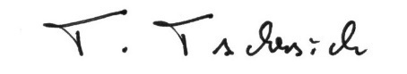

Thilo Tschersich

Lageplan, Anfahrt:

von Gönningen her auf der L383 Richtung Öschingen,
ca. 1 km nach Ortsausgang Gönningen am Wanderparkplatz links abbiegen in die
Öschinger Str.
Treffpunkt / Fläche nach 500m auf der rechten Seite, Zugang beim X.

Parken: bitte die Straße freihalten für landwirtschaftliche Fahrzeuge und umsichtig am Straßenrand parken, danke!

Mitbringen: Leiter, Handwerkzeug, Schneidgiraffe/Stangensäge, Handschuhe
bei Hochentaster zusätzlich persönliche Schutzausrüstung (PSA): Helm mit Gehör- und Gesichtsschutz

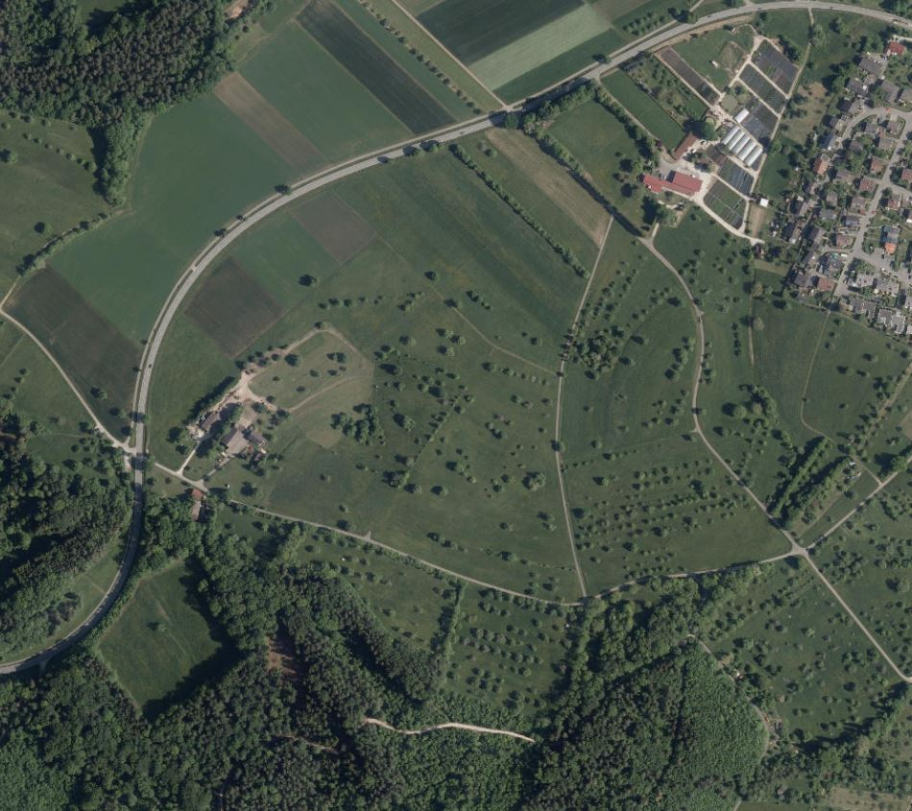
Öschinger Str.
L383
Gönningen

Rückantwort
gruenflaechenberatung@kreis-reutlingen.de

Landratsamt Reutlingen

Grünflächenberatungsstelle
Haydnstr. 5-7

72766 Reutlingen

---------------------------------------------------------------------------------------------------------------

ANMELDEFORMULAR

Zum Schnitttag in Gönningen
am Samstag, den 12.11.2022
melde ich mich sowie __ Personen hiermit an.

..........................................................................
Name, Vorname

..................................................................................
Adresse

...........................................................................
Telefon

.............................................................................
Unterschrift

